**H3c交换机问题描述**

1. 安装时存在两套电源、风扇，是否需要全部安装？启动时两个电源是否需要同时打开？  
   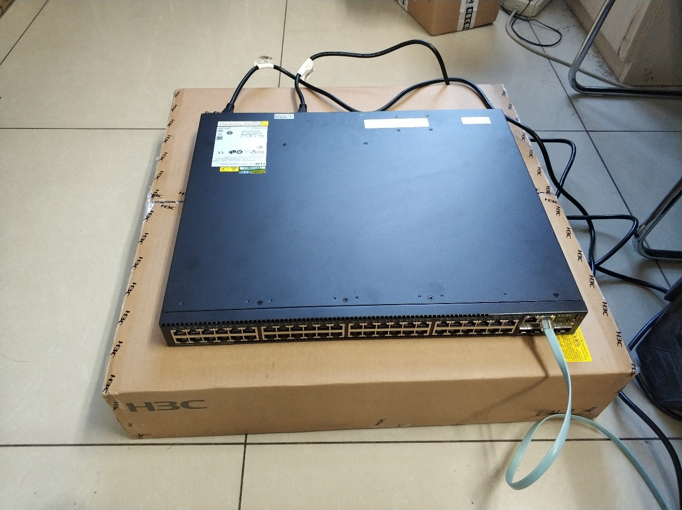

交换机安装完成图

1. 连接方式是什么？我们采用了串口线的连接方式，通过ssh连接。但是说明文档中还提及了NetConfig的连接方式？  
   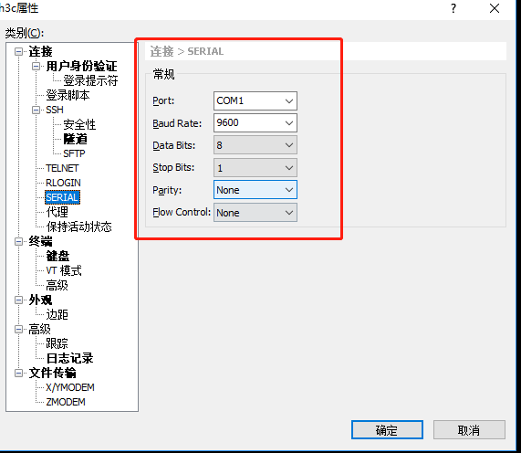连接图
2. 登录后，并没有用户、密码提示，经过多次报错后直接就默认是登录状态了  
   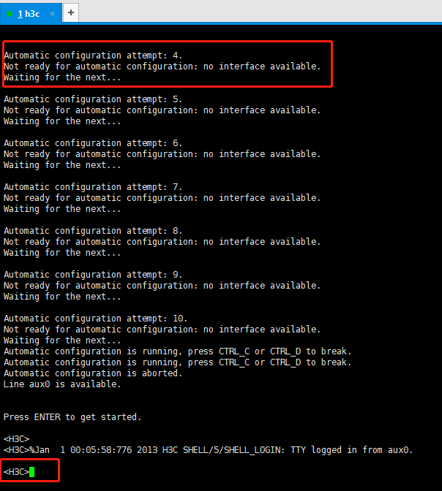 串口连接图  
   红色标记处是否需要处理？登录后用户名、密码是什么？
3. 新的机器如果想要使用sdn功能，是否需要安装相关软件、环境？我们尝试输入之前的测试样例，但是语句报错？  
   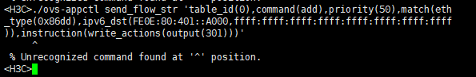 报错语句
4. 是否可以提供基本配置教程，官网上的教程内容过于复杂，且没有找到sdn的相关配置，希望可以提供帮助。